Poniedziałek - Temat:, Co słychać w gospodarstwie.

Cele
Dziecko:
*uczestniczy w zabawie słowno-ruchowej
*opisuje wygląd zwierzęcia na podstawie obrazka
*wykonuje ćwiczenia kształtujące prawidłową postawę ciała
*potrafi odpowiedzieć na pytanie, czym zajmuje się rolnik
*uzupełnia historyjkę obrazkową
*uważnie słucha ciekawostek o pszczołach
*wykonuje ćwiczenia usprawniające aparat mowy
*wykorzystuje różne materiały do prac plastyczno-technicznych
*biega szybko, zwracając uwagę na bezpieczeństwo swoje i innych dzieci

Jakie to zwierzę? – zabawa rozwijająca kompetencje językowe.

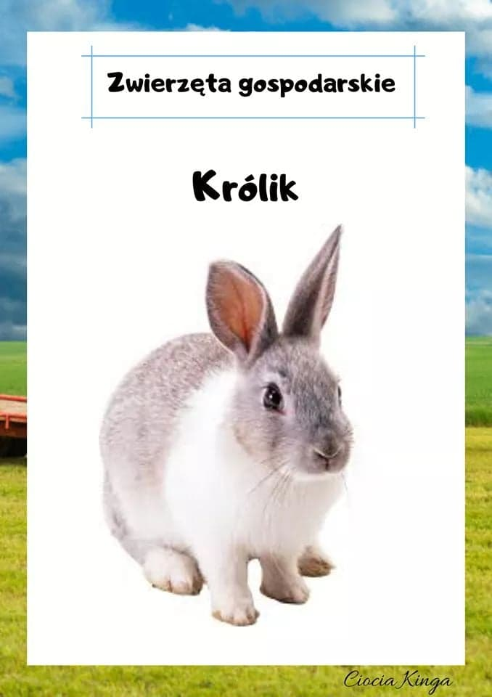
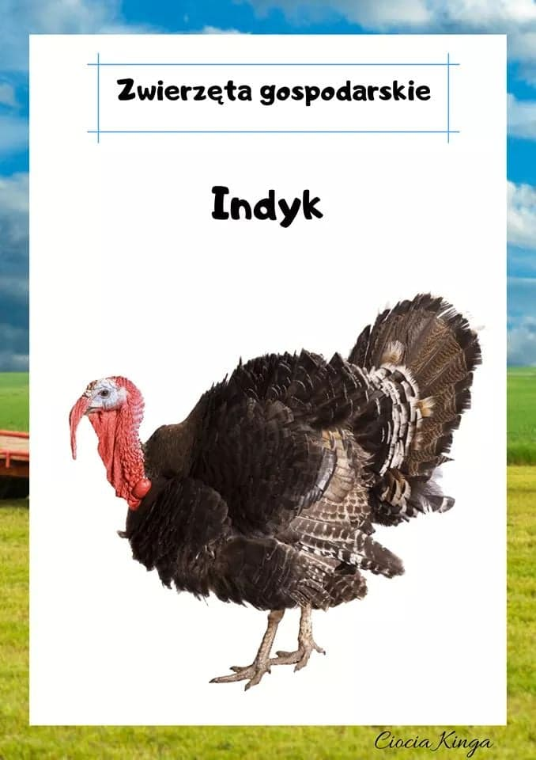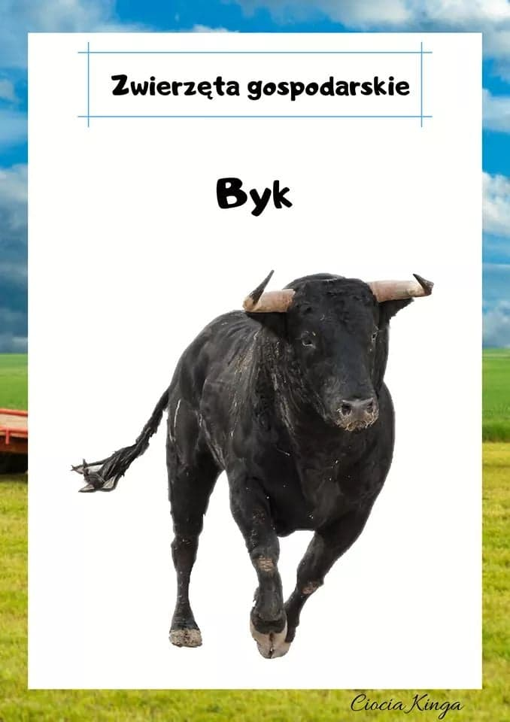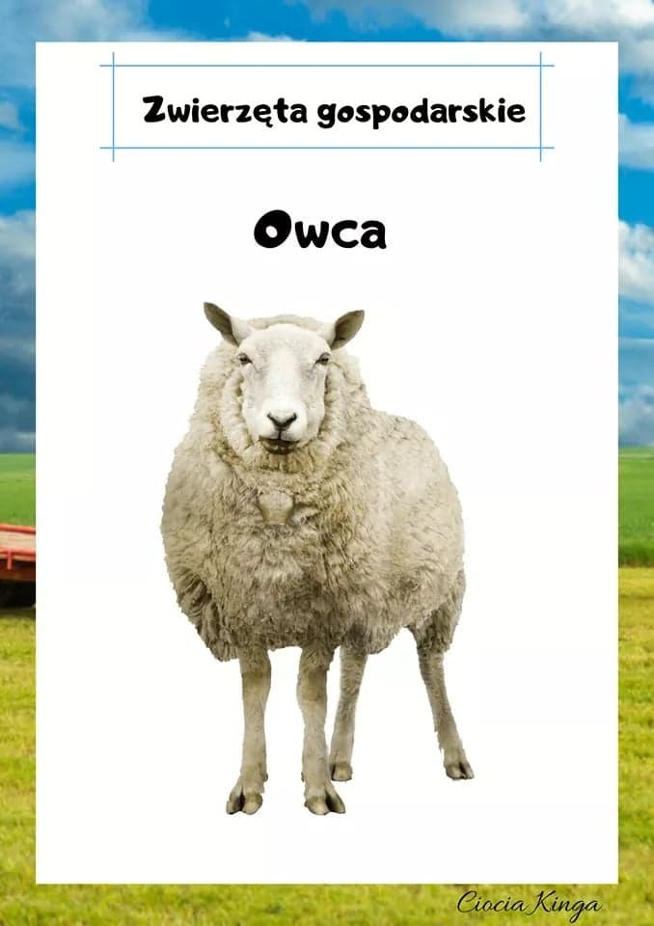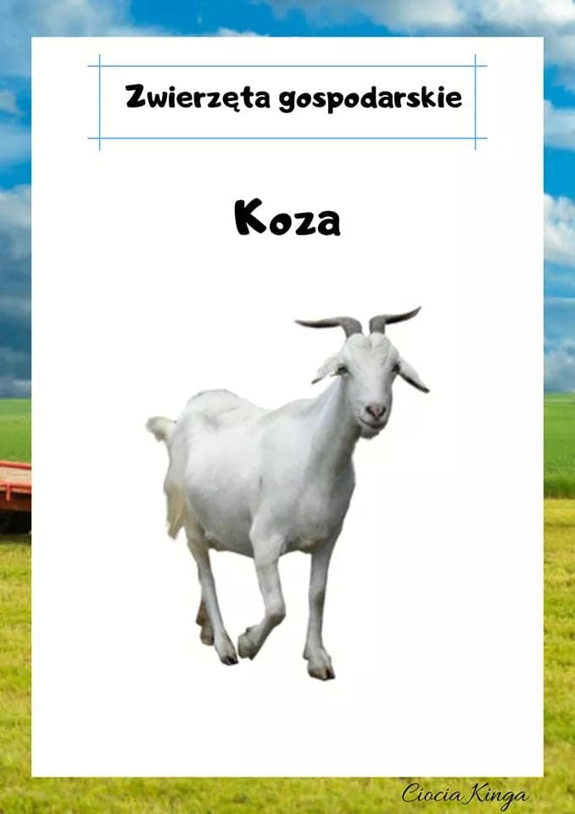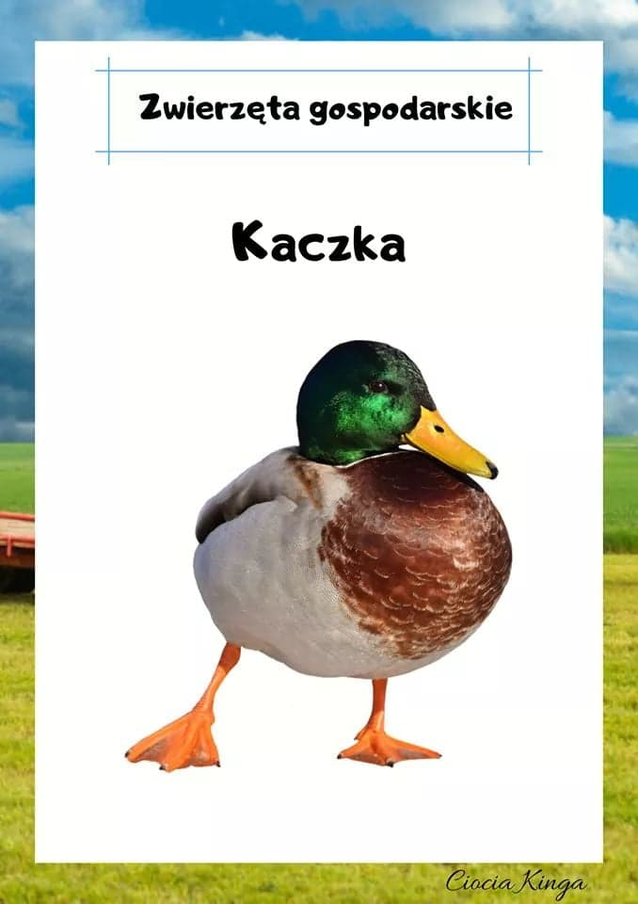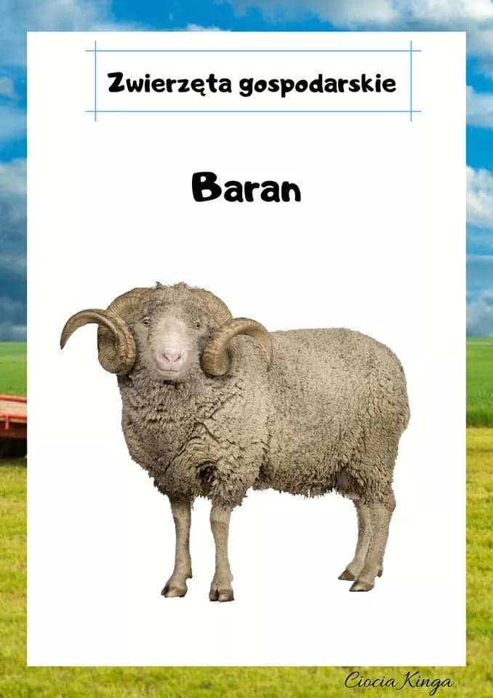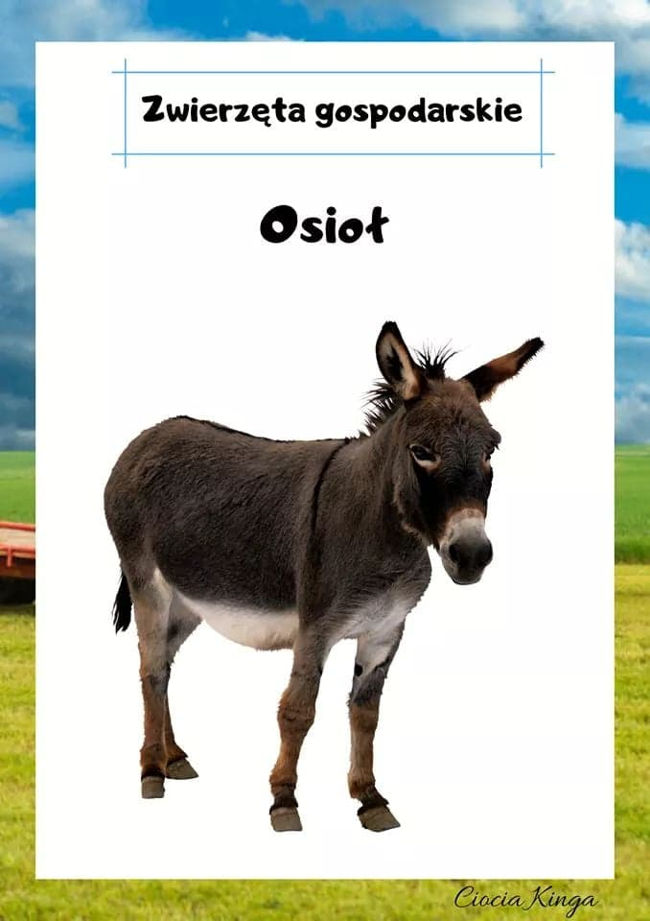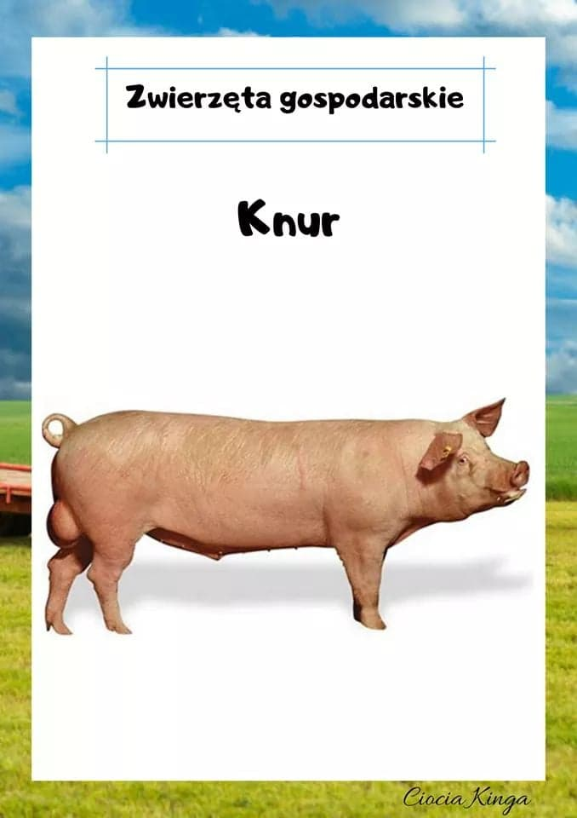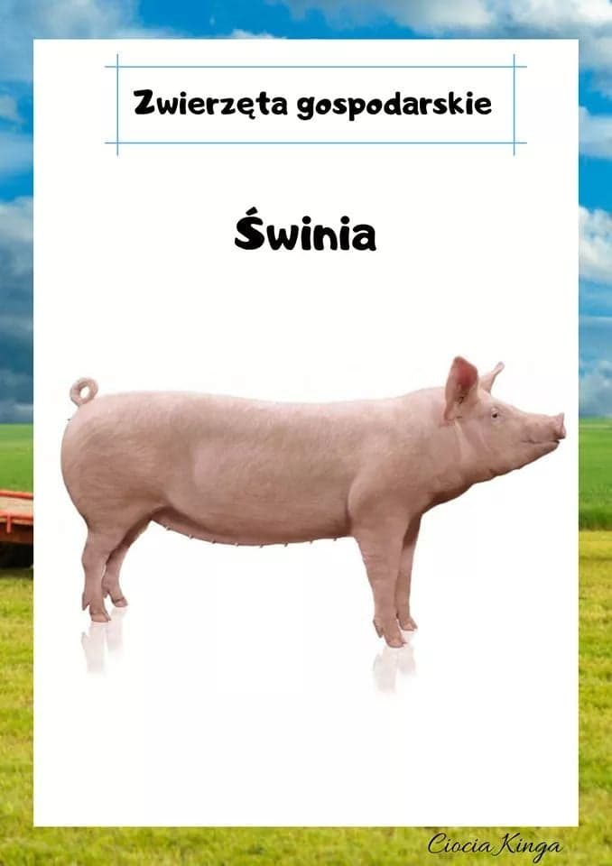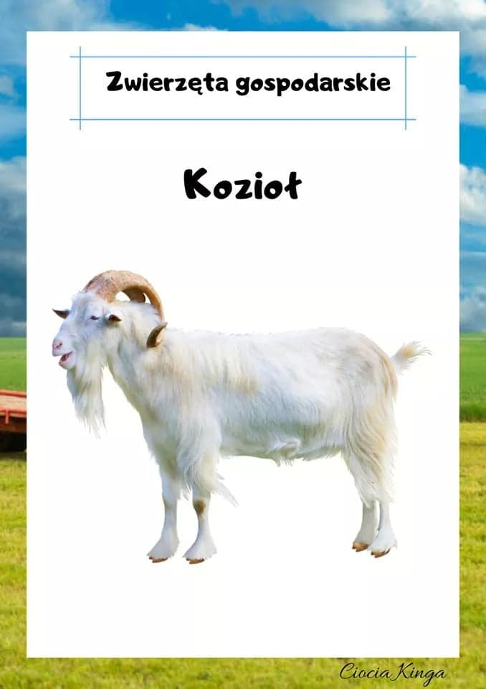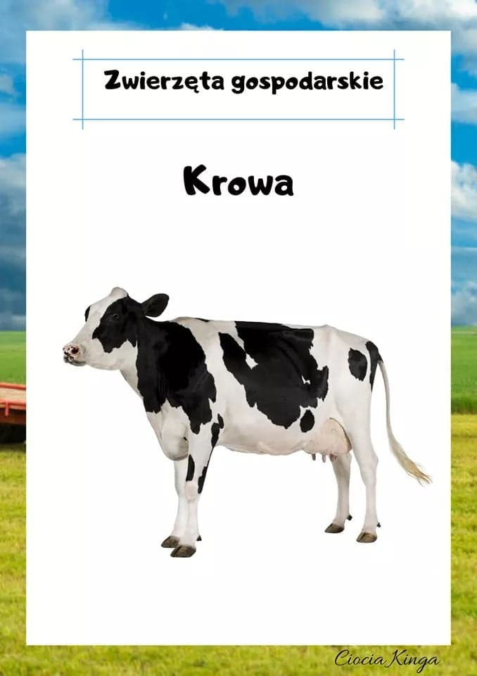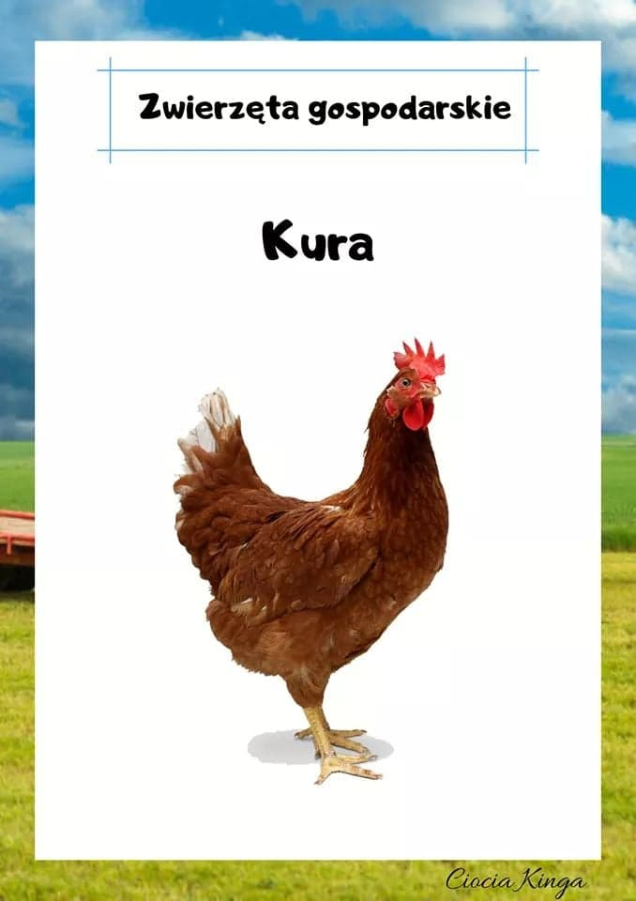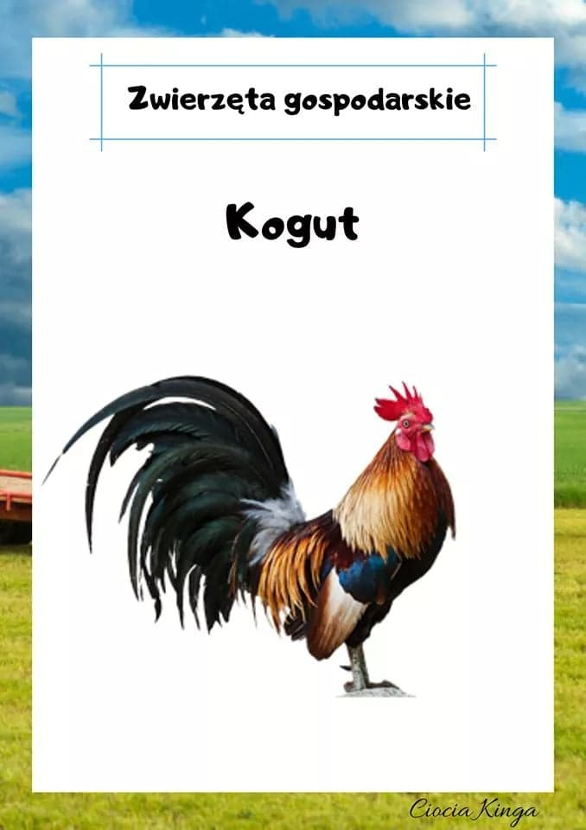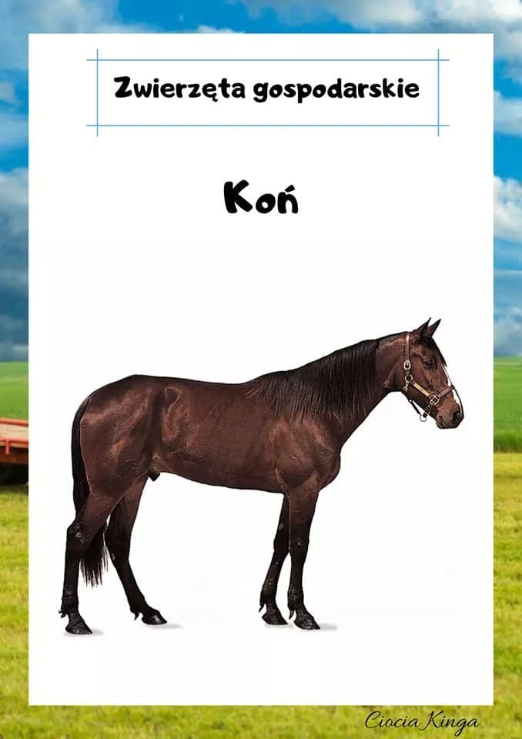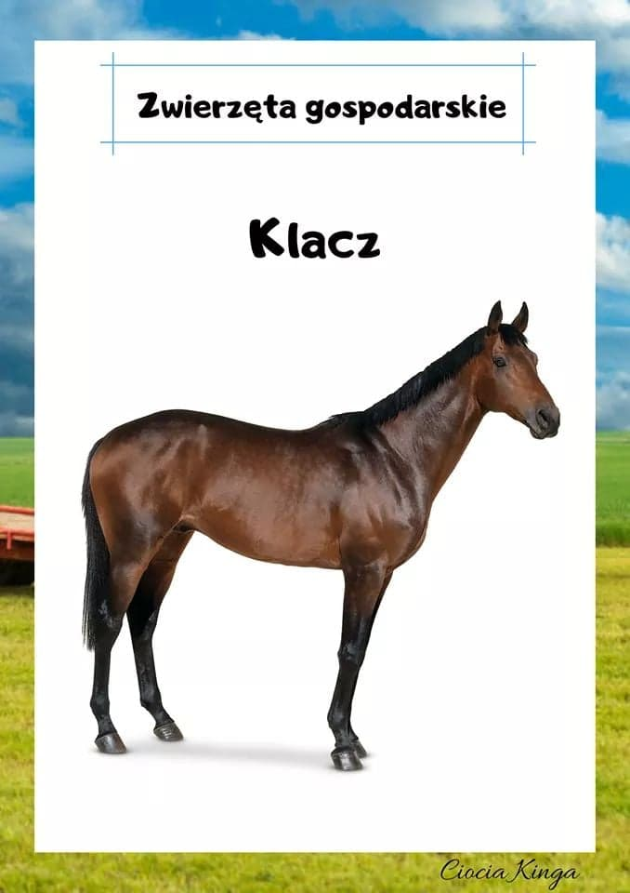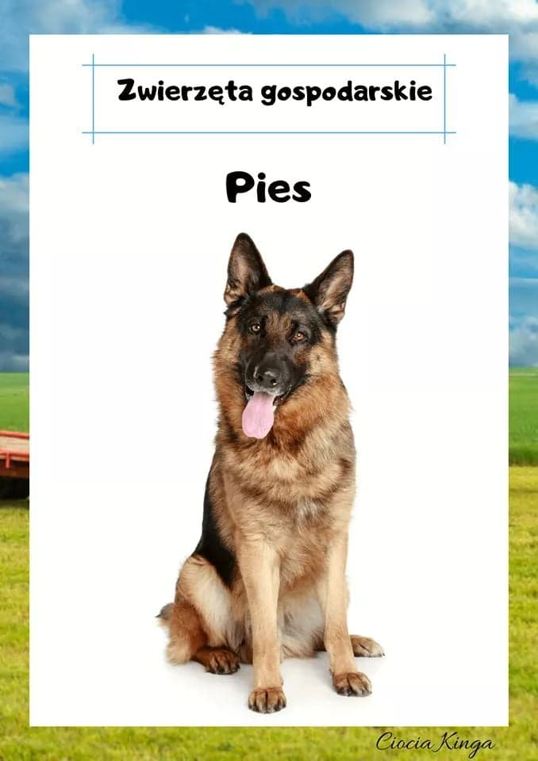

Dzieci czytają nazwy zwierząt, dopasowują do obrazka.
PIES
KRÓLIK
INDYK
BYK
OWCA
KOZA
KACZKA
BBARAN
OSIOŁ
KNUR
ŚWINIA
KOZIOŁ
KROWA
KURA
KOGUT
KOŃ
KLACZ

Rolnik – kto to taki? – pogadanka na temat pracy rolnika.
Rodzic pyta, czym zajmuje się rolnik. Dzieci swobodnie opowiadają o wszystkim, co wiedzą na temat jego codziennej pracy, obowiązków, pojazdów i narzędzi, których używa. Rodzic prezentuje ilustracje, dopowiada niezbędne informacje, podsumowuje wypowiedzi dzieci i kończy rozmowę pytaniem, czy praca rolnika jest ważna i czego nie byłoby bez rolników.
Przydatne informacje:
Rolnik, to osoba, która uprawia ziemię. Przygotowuje ziemię do sadzenia, wysiewa nasiona, dogląda wzrostu roślin, pielęgnuje i zabezpiecza rośliny przed szkodnikami, zbiera plony i je sprzedaje. Praca rolnika jest ciężka, uzależniona od pory roku i od pogody. Rolnik musi wiedzieć, jaką ma glebę i co w niej najlepiej wyrośnie, jakich użyć nawozów i jakich maszyn do określonej uprawy. Rolnik korzysta w swojej pracy z różnych maszyn i pojazdów, takich jak ciągnik, kombajn, siewnik, sadzarka, rozrzutnik do obornika, brona do spulchniania ziemi. Rolnicy dbają o to, aby ludzie mieli co jeść. Bez ich pracy nie byłoby chleba, ciasta, pizzy, frytek, surówek i sałatek, makaronu, warzyw do zupy, popcornu, cukru, sezamków, oleju i oliwy, ketchupu i sosu pomidorowego. Rolnicy bardzo często oprócz uprawy ziemi hodują także zwierzęta. W swoich gospodarstwach mogą hodować kury, krowy, konie, świnie, kaczki, indyki, króliki. Ponieważ zwierzętami trzeba zajmować się codziennie, rolnicy nie mają wolnej soboty ani niedzieli, a najwięcej pracy mają latem czyli w wakacje, bo wtedy dojrzewają plony.
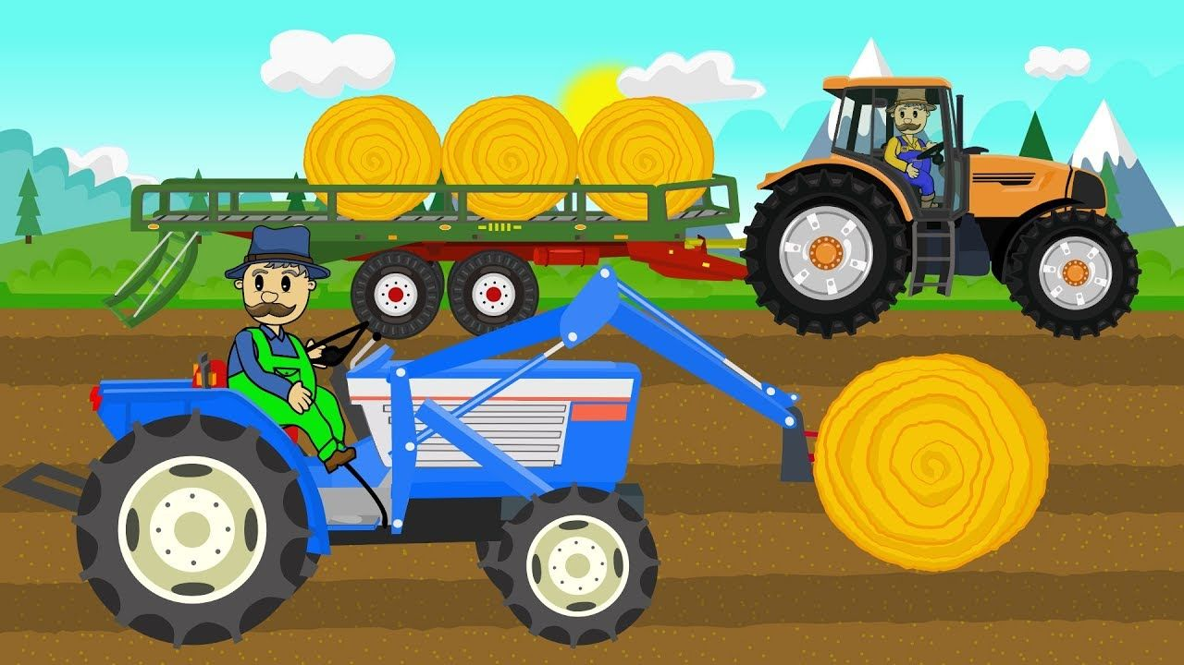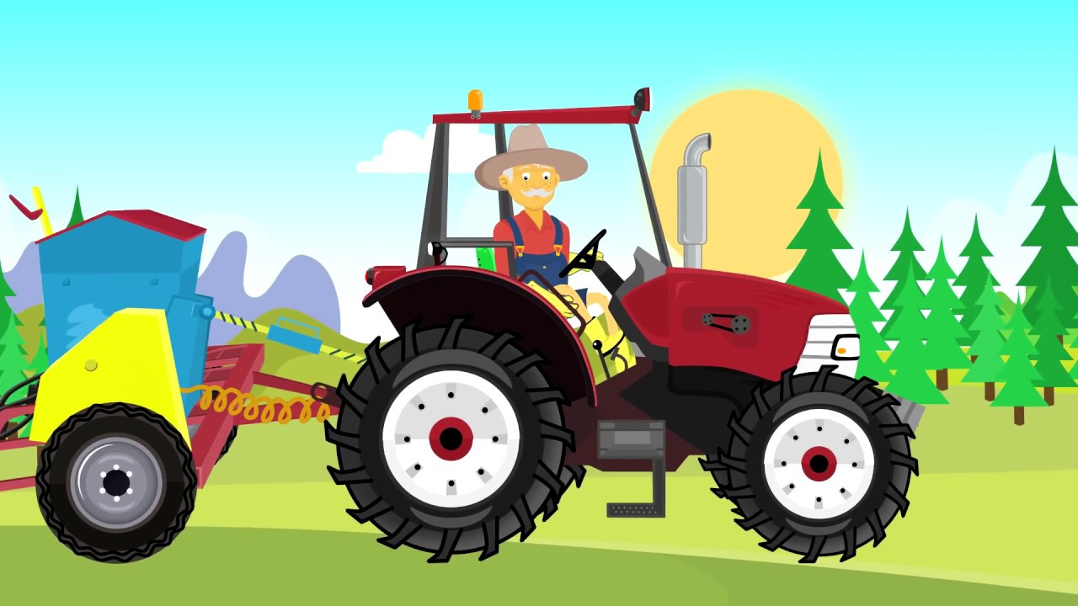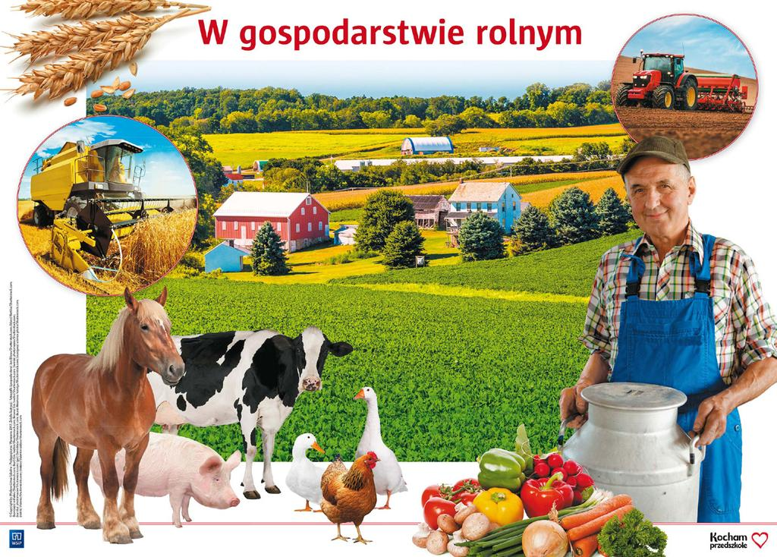

Pszczoły – pożyteczne zwierzęta – pogadanka, poznanie ciekawostek o życiu pszczół.
Rodzic pyta dzieci, czy pszczoły to rośliny czy zwierzęta. Prosi, aby dzieci opisały pszczołę zgodnie z własną wiedzą, powiedziały, co robi i gdzie mieszka. Następnie rodzic podaje kilka ciekawostek o pszczołach, ilustrując swoją wypowiedź zdjęciami lub obrazkami. Wyjaśnia znaczenie słowa „pasieka”. Na zakończenie dzieci przy dźwiękach trójkąta lub tamburyna biegają , udając pszczoły: naśladują ruch skrzydełek, bzykają na przemian cicho i głośno, siadają na kwiatach i wracają do ula.
Ciekawostki o pszczołach:
Pszczoły to niezwykłe zwierzęta. Małe, ale bardzo pożyteczne i wyjątkowe. Pokryte są ogromną ilością włosków. Podczas, gdy przeciętny człowiek ma na głowie ok. 100 tys. włosów, mała pszczółka ma ich na swoim ciele 3 miliony. Jedna pszczoła może przez całe swoje życie wyprodukować 1/12 łyżeczki miodu. To bardzo mało. Na szczęście pszczół jest bardzo dużo. Żyją w rojach. Jeden rój to około 20 tysięcy pszczół, choć zdarzają się i większe. Pszczoły porozumiewają się między sobą za pomocą tańców i wydawania dźwięków. W czasie lotu ten drobny owad wykonuje około 400 ruchów skrzydełkami na sekundę. Żeby pszczoły zebrały nektar na jeden kilogram miodu, muszą odwiedzić 4 miliony kwiatów. Miód jest jedną z niewielu substancji, która odpowiednio przechowywana nigdy się nie zepsuje. Pszczoły wytwarzają go w ulu. Tam też żyją, rozwijają się i zbierają zapasy pożywienia. Teren z ustawionymi ulami to pasieka. Pasieką nazywa się również wszystkie ule danego właściciela czyli pszczelarza wraz z urządzeniami, które wykorzystuje on w swojej pracy. W ostatnich latach wiele mówi się o tym, że na świecie jest coraz mniej pszczół. Winę za to ponoszą rolnicy, którzy opryskują swoje rośliny chemicznymi środkami owadobójczymi. Co my możemy zrobić dla ochrony pszczół? Możemy wspierać rolników, którzy prowadzą ekologiczne gospodarstwa, kupując ekologiczne produkty. 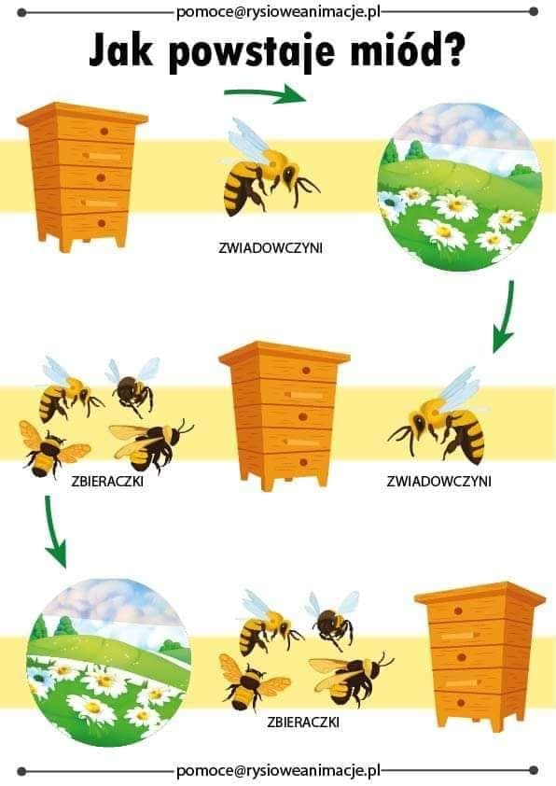
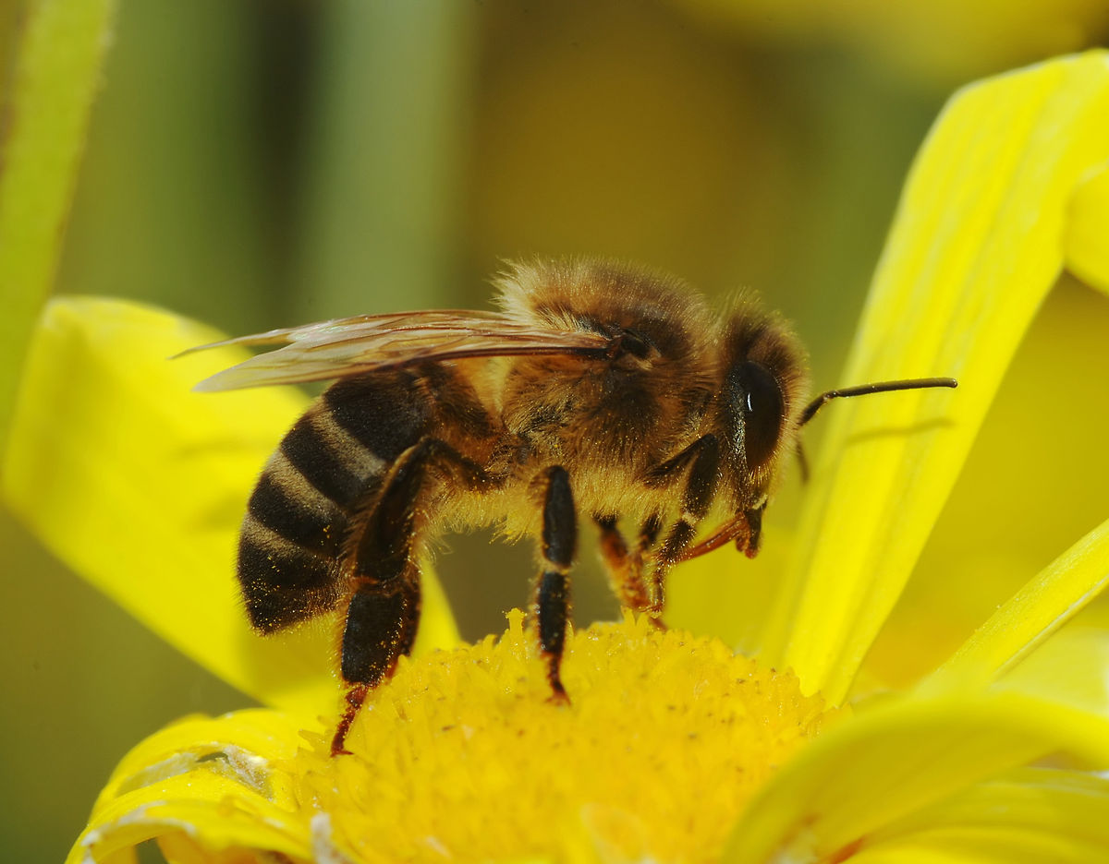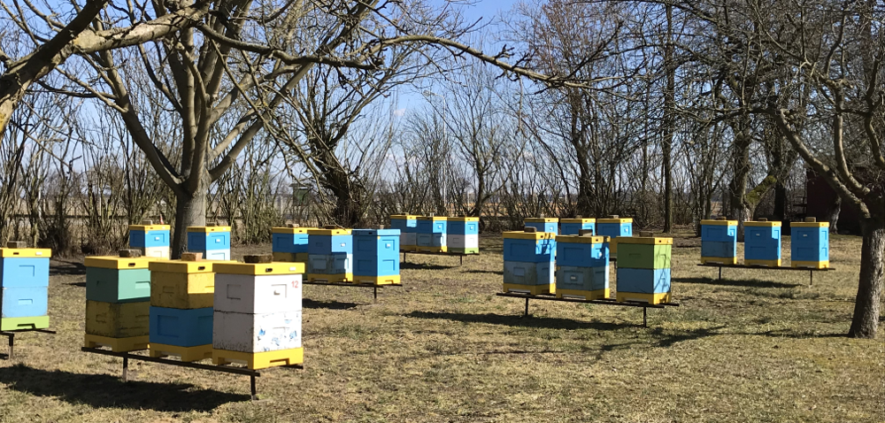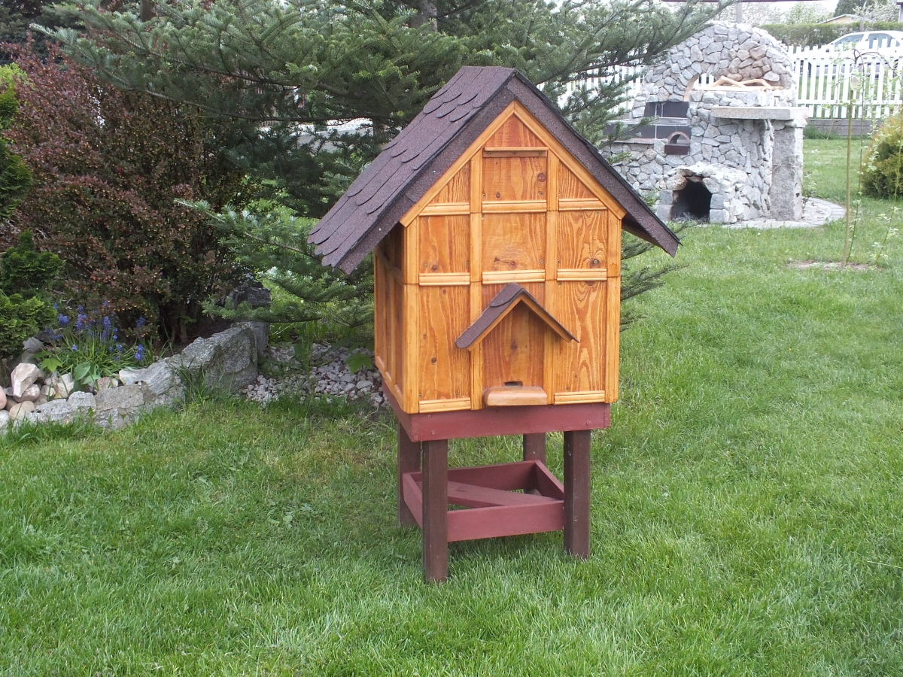

Smaczny miodek – ćwiczenia mięśni warg i języka.
Rodzic prosi, aby dzieci wyobraziły sobie talerz posmarowany słodkim miodem, wylizały cały miód (wysuwanie języka z buzi, ruchy z dołu do góry), oblizały się (okrężne ruchy języka przy szeroko otwartej buzi w prawą i w lewą stronę), zlizały miód z brody, spróbowały zlizać miód z nosa, wyczyściły językiem policzki, podniebienie i dziąsła, chwilę na przemian pomlaskały i pocmokały. Na zakończenie dzieci mogą spróbować prawdziwego miodu.

Kolorowanka.
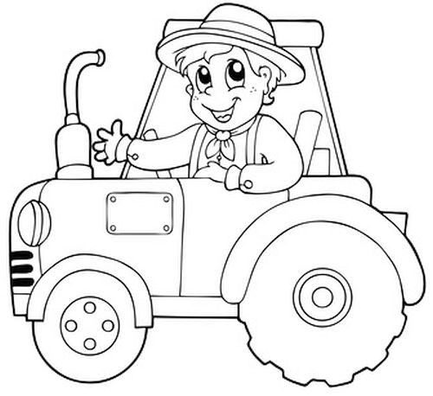
Karty pracy:
